Linguaggio R

Parte 1: introduzione, funzioni varie
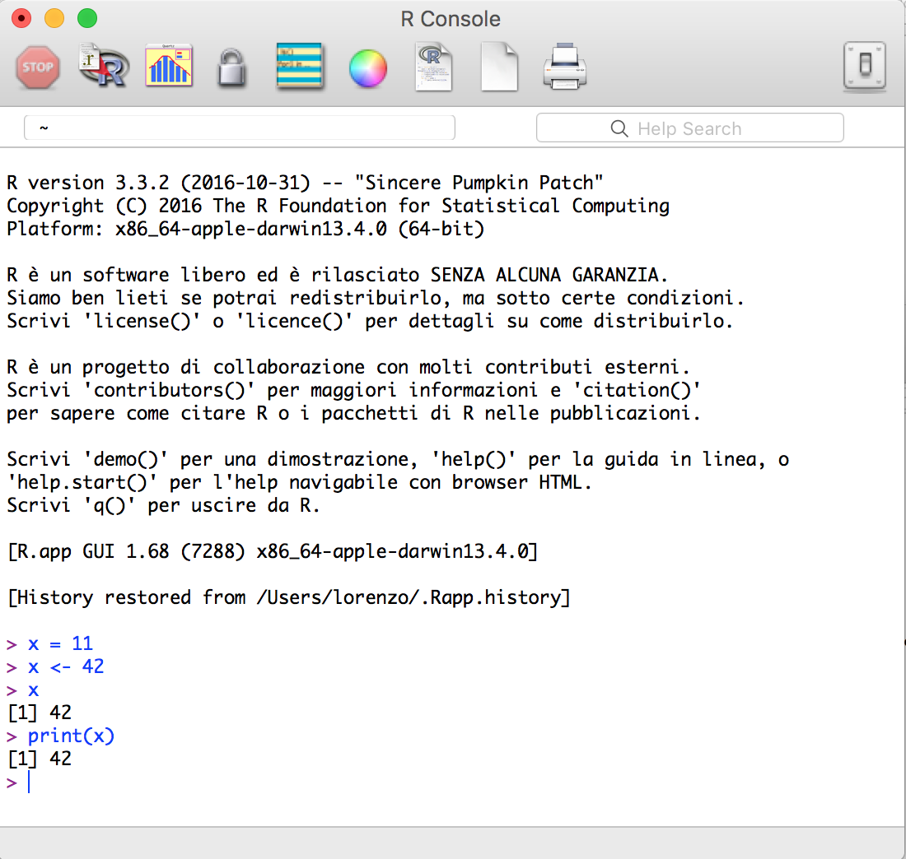
R è un linguaggio di programmazione e un ambiente di sviluppo specifico per l'analisi statistica dei dati.

C'è una console: con questa posso interagire velocemente come nella figura a fianco.
Per stampare un oggetto:
- scrivo il suo nome
- scrivo print(nome_oggetto)
R è case sensitive.

Assegnamenti:
- x = 42
- y <- 42
- m.a. = "A presto"
- z = sqrt(x + y) * exp (2 + log(3))
- assign("x", 2)
- 3 -> h
Non ci sono differenze fra = e <-

Funzioni:
- ls() oppure objects() ritorna la lista di oggetti definiti nella memoria del workspace
- rm(nome_oggetto) rimuove l'oggetto dalla memoria del workspace
- rm(list = ls()) rimuove tutti gli oggetti
- # questo è un commento
- max() min() tan() sin() log() sqrt() ...
- range(dati): resituisce un vettore c(min(x), max(x))
- pmax(a, b), pmin(a, b): massimo e minimo in parallelo tra vettori
- which() dà l'indice per cui la condizione del comando è vera. es. which.min(x)
- sort(v) ordina il vettore. Il parametro dec=T ordina in modo decrescente
- order(v) restituisce il vettore di indici corrispondenti all'ordinamento del vettore passato come parametro
- length(x) sum(x) prod(x) mean(x) var(x): lunghezza somma prodotto media varianza
- NA: Not Available. Il dato è mancante
- NaN: Not a Number
- Inf: infinito
- paste() prende un numero arbitrario di argomenti e li concatena in un'unica stringa, separandoli con degli spazi, se non specificato altrimenti con l'argomento sep
- tapply() applica una funzione a ogni gruppo di elementi del primo argomento definiti dai livelli del secondo argomento. Ci sono anche apply() lapply() sapply()
- search() mostra il cammino di ricerca corrente
- attributes(oggetto) dà una lista di tutti gli attributi non intrinseci attualmente definiti per quell'oggetto.
- attr(oggetto, nome) seleziona uno specifico attributo
- quantile(dati, vettore probabilità) quantile. N.B.: il cinquantesimo quantile è la mediana!
- IQR(dati) range interquantile: quantile_{0.75} - quantile_{0.25}
- range(dati) dà valore minimo e valore massimo
- mean(dati) calcola la media
- median(dati) calcola la mediana [uguale al cinquantesimo quantile]
- var() calcola la varianza di un vettore di dati, la covarianza tra due vettori, o la matrice di varianze e covarianze di una matrice di dati
- cor() calcola la correlazione tra due vettori, o la matrice di correlazione di una matrice di dati
- sd() calcola lo scarto quadratico medio (standard deviation) di un vettore di dati
- summary() riporta le principali statistiche descrittive di un vettore o di una matrice di dati
- length() restituisce la lunghezza del vettore (ossia la numerosità campionaria, se si opera su dati campionari)
- sum() calcola la somma degli elementi di un vettore
- install.packages("nome") installa il pacchetto
- library("nome") importa la libreria
- skewness(dati): dice se la distribuzione è simmetrica. < 0 asimmetrica a sx, > 0 asimmetrica a dx
- kurtosis(dati): dice quanto la distribuzione è appiattita rispetto alla normale
- margin.table(tabella, n): n = 1 per righe, n = 2 per colonne. Calcola il margine
- cov(vettore1, vettore2) covarianza
- cor(vettore1, vettore2) correlazione
- sqrt((mean(x - mean(x))^2)) scarto quadratico medio
- mean((x - mean(x)) * (y - mean(y)) covarianza
- cov(x, y)/(sd(x) * sd(y)) correlazione
- lm(formula) effettua il fit dei dati secondo la formula simbolica passatagli come parametro e ritorna i coefficienti
- abline(funzione, col = "color", lwd = spessore) sovrappone la retta al plot
- poly(var) passata a lm [forma lm(y ~ poly(x, grado, raw = TRUE))]
- lines(x, predict(lm(formula)), , col = "color", lwd = spessore) sovrappone una funzione al plot

La funzione apply permette di calcolare una generica funzione sulle righe (qualora l'applicazione della funzione sulle righe abbia senso) o sulle colonne di una matrice di dati. La sintassi è apply(X, dim, FUN), dove X è una matrice di dati, dim è la dimensione lungo la quale si vuole calcolare la funzione: 1 = per riga, 2 = per colonna), e FUN è la funzione da applicare ai dati

Fattore: oggetto vettore che può essere utilizzato per specificare una classificazione discreta delle componenti di altri vettori della stessa lunghezza. Un fattore non ordinato può essere visto come una variabile qualitativa sconnessa, uno ordinato come una variabile qualitativa ordinabile

Lezione 2: strutture dati [vettori, array, matrici, liste, dataframe]

Tipi di dati principali in R:
- vettori
- matrici/array: generalizzazioni multidimensionali di vettori
- liste: forme generali di vettori in cui i vari elementi non hanno bisogno di essere dello stesso tipo
- data frames: strutture di tipo matrice con le colonne che sono vettori di tipi differenti

Vettori
Dichiarazione "standard" di vettori
my_vector <- c(1, 2, 3, 4, 5) VETTORE DI NUMERI (numerics)
my_vector <- c("a", "presto", "MA") VETTORE DI STRINGHE (characters)
my_vector <- 2:7 VETTORE DI NUMERI da 2 a 7 inclusi
e <- numeric() VETTORE DI NUMERI

Sequence (tipo range in python):
> seq(from = 1, to = 7) > seq(from = 1, to = 7, by = 4/5)
1 2 3 4 5 6 7 1.0 1.8 2.6 3.4 4.2 5.0 5.8 6.6

Repetitions:
> rep(4, times = 3) > rep("a scanso di equivoci...", times = 2)
4 4 4 "a scanso di equivoci..." "a scanso di equivoci..."

> rep(seq(from = 2, to = 5, by = 0.5), times = 3)
2.0 2.5 3.0 3.5 4.0 4.5 5.0
2.0 2.5 3.0 3.5 4.0 4.5 5.0
2.0 2.5 3.0 3.5 4.0 4.5 5.0

Operazioni sui vettori
> x = c(1, 2, 3)
> x + 10
11 12 13
Se due vettori sono lunghi uguali posso sommare-sottrarre-moltiplicare-dividere gli elementi corrispondenti dei due!
> x = c(1, 2, 3)
> y = c(41, 40, 39)
> x + y
42 42 42

Estrarre elementi da un vettore [vettori di indici]
> y = c(1, 2, 3, 5)
> y[2] # si comincia a contare dalla posizione 1!
2
> y[-2] # tutti gli elementi tranne quello nella posizione con il meno davanti
1 3 5
> y[1:3] # tutti gli elementi dal primo al terzo incluso
1 2 3
> y[c(1, 4)] # dato un array, ritorna tutti gli elementi nelle posizioni i-esime, con i appartenente
1 5 # all'array
> y[-c(1, 4)]
2 3
> y[y < 3] # tutti gli elementi di y che verificano quella condizione
1 2

Vettori logici
Sono vettori generati da condizioni logiche.
Esempio:
> temp <- x > 13 # genera temp come un vettore lungo quanto x con TRUE in corrispondenza # dei valori che soddisfano la condizione, FALSE altrimenti
Se usiamo vettori logici in operazioni matematiche, TRUE = 1 e FALSE = 0

Vettori di caratteri
> labs <- paste(c("X", "Y"), 1:10, sep = "")
> labs
c("X1", "Y2", "X3", e così via )

Matrici
Definizione di una matrice
Le matrici in R possono essere definite tramite oggetti matrix e data.frame. Le matrici hanno tutte le colonne dello stesso tipo, i data frame no. Le matrici possono essere viste come estensioni dei vettori.

Matrice 3x3 nella quale inserire i valori passati come primo parametro andando "per riga"
> matrix(c(1, 2, 3, 4, 5, 6, 7, 8, 9), nrow = 3, byrow = TRUE)
[,1] [,2] [,3]
[1,] 1 2 3
[2,] 4 5 6
[3,] 7 8 9

> mat[1, 2] # ritorna l'elemento in posizione (riga, colonna)
4

> mat[c(1, 3), 2] # righe 1 e 3, colonna 2
4 6

> mat[2, ] # tutta la riga 2
2 5 8

> mat[ ,2] # tutta la colonna 2
4 5 6
> mat * 10 # moltiplica ogni elemento della matrice per 10
[,1] [,2] [,3]
[1,] 10 40 70
[2,] 20 50 80
[3,] 30 60 90

Ulteriori funzioni utili per la costruzioni di matrici sono cbind() [aggiungo colonne], rbind() [aggiungo righe] e diag() [che consente di costruire una matrice diagonale o di estrarre la diagonale da una matrice].
In particolare, diag cambia in base all'argomento:
- diag(vettore) dà una matrice diagonale con gli elementi del vettore come elementi diagonali
- diag(matrice) dà il vettore formato dagli elementi della diagonale principale della matrice
- diag(K) dà la matrice identità K x K [K è intero]
La funzione solve() consente di risolvere sistemi di equazioni lineari, ma pu`o anche essere utilizzata per il calcolo della matrice inversa.
t() restituisce la matrice trasposta; as.vector() forza la conversione da matrice a vettore.
nrow() e ncol() ritornano i numeri di righe/colonne

Array
Gli array costituiscono un'estensione delle matrici.
In un array (multidimensionale) ogni suo elemento è individuato da un vettore di indici (si ricordi che in vettori e matrici gli elementi sono individuati da uno e due indici rispettivamente). Ad esempio, in un array tridimensionale, ogni elemento è caratterizzato da una terna (i₁, i₂, i₃).

Istanziare un array
> a <- array(1:24, dim = c(3, 4, 1, 2)) # crea un array
La funzione array ha la seguente sintassi:
z <- array(vettore di dati, vettore dim)

Conversione vettore - array
Dato un vettore z di 1500 elementi,
> dim(z) <- c(3, 5, 100)
Permette di trattarlo come un array 3 x 5 x 100.

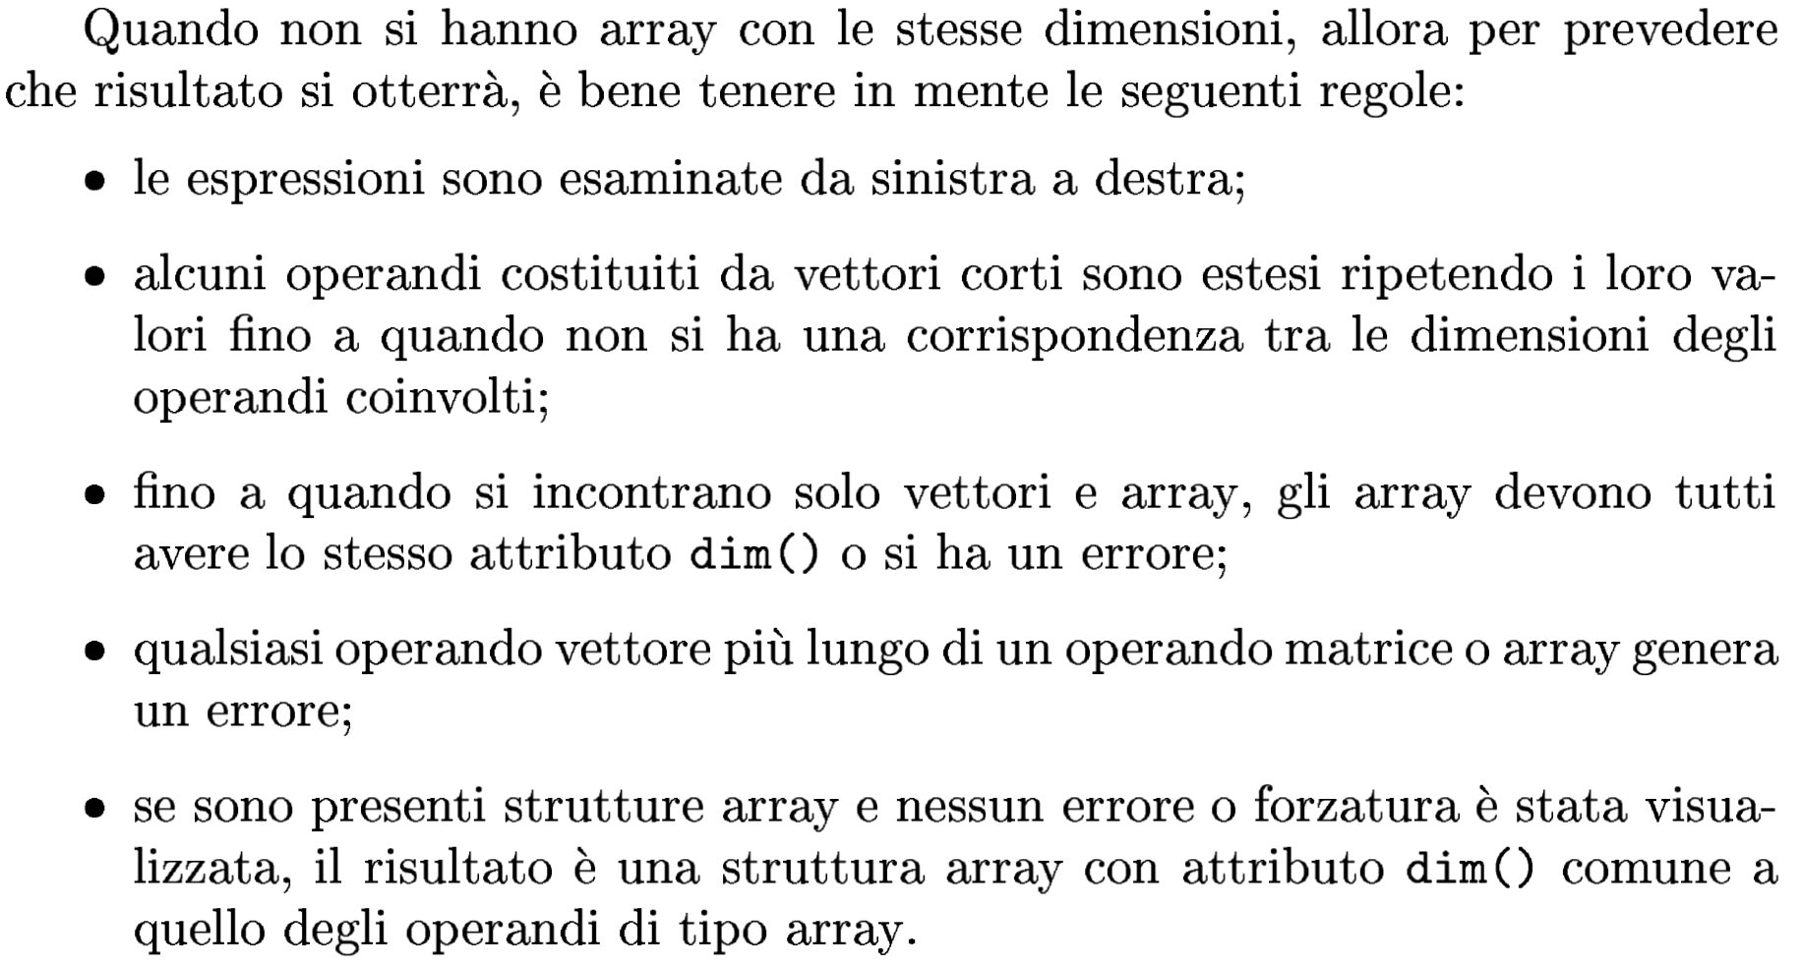

Liste
Le liste sono insiemi di oggetti di natura e dimensione diversa (comprese altre liste). Per questo motivo, sono spesso usate per raccogliere i risultati di un'analisi. Per generare una lista si impiega la funzione list.
Esempio di creazione di una lista:
> Lst <- list(nome = "Ugo", moglie = "Maria", nu.figli = 3, eta.figli = c(4, 7, 9))

Costruiamo una lista, i cui elementi sono la nostra matrice dei dati, ed il vettore x, contenente una sequenza di numeri.

> Lista = list(Dati, x)
> Lista
[[1]]
ETA PESO ALTEZZA SESSO PROV
1 19 50 1.65 F RM
2 22 75 1.78 M RM
3 21 80 1.91 M TO
4 23 56 1.72 F NA
5 22 75 1.81 M TO
6 20 58 1.68 F NA
[[2]]
[1] 3 6 9 12 15

Di default gli oggetti in una lista non sono identificati con un nome, ma solo con un numero. Per assegnare un nome a ciascun oggetto della lista si usa la funzione names, imputando un vettore di stringhe della stessa lunghezza del numero di oggetti:
> names(Lista) = c("Dati", "sequenza")
> Lista

Data frames
Il dataframe costituisce forse l’oggetto più importante di tutto l’ambiente R, almeno in una sua ottica di gestione e analisi dei dati.
Rappresentano spesso lo spazio campione!
Il dataframe rappresenta la matrice dei dati in cui ad ogni riga corrisponde una osservazione e ad ogni colonna una variabile, e nell’ambiente viene trattato come una lista.
Le componenti devono essere vettori, fattori, matrici numeriche, liste, o altri data frame.
Ogni elemento di tale lista rappresenta una variabile statistica, per cui length() restituisce il numero delle variabili, mentre names() i rispettivi nomi; è anche possibile aggiungere/modificare i nomi di riga (attraverso row.names()), ma probabilmente per un dataframe questo potrebbe non essere molto utile. Tra le diverse opzioni disponibili, è possibile costruire un data.frame direttamente con la funzione data.frame()
Esempio:
Dati = data.frame(ETA, PESO, ALTEZZA, SESSO, PROV)

str permette di analizzare la struttura di un oggetto.
es. str(Dati)

Si possono usare liste come data frame usando as.data.frame()

Per poter analizzare diversi problemi contemporaneamente nella stessa cartella di lavoro possono essere utili tutti i seguenti consigli:
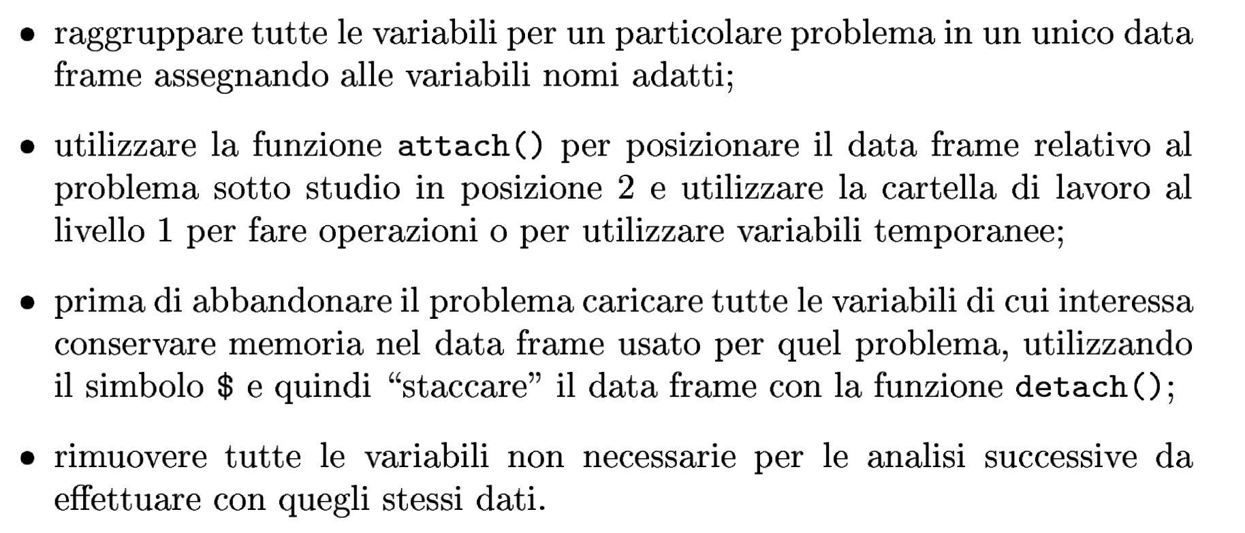

Parte 3: importare dati

Digressione: usare l'help
Se voglio informazioni su read.csv, scrivo uno fra:
- help(read.csv)
- ?read.csv

Importare un file:
1) CSV: read.csv
file1 <- read.csv(file.choose(), header = T)
file.choose serve a far aprire una GUI per la selezione del file
header = T: la prima riga è un header. T = TRUE, altrimenti metto FALSE (se la prima riga è già di dati)
A questo punto se nel prompt digito file1

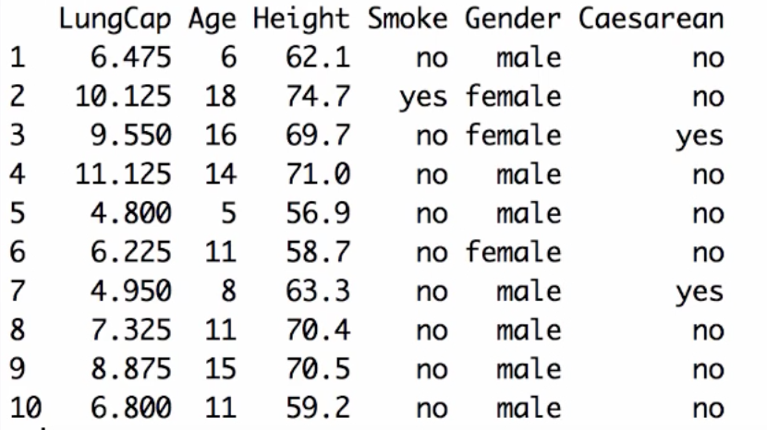

2) Generico (TXT, CSV, ...) : read.table
file_virgola <- read.table(file.choose(), header = T, sep = ",")
file_tab <- read.table(file.choose(), header = T, sep = "\t")
file_whitespace <- read.table(file.choose(), header = T, sep = "")
sep serve a definire il separatore!
L'output è esattamente lo stesso di prima.

3) TXT [TAB delimited file]: read.delim
file3 <- read.delim(file.choose(), header = T)
L'output è ancora lo stesso di prima.
L’argomento row.names posto uguale ad 1 indica al programma di non leggere la prima colonna del data frame, che contiene l’identificativo del paziente, come una variabile, ma di impiegarla per identificare le righe della matrice dei dati, ossia come etichette delle unità.

read.table()
Data1 <- read.table(file = "path/del/file.txt", header = TRUE, sep = "\t")
Come prima, al posto di fare file = path, posso usare file.choose() per far aprire la GUI di sistema

Se si usa RStudio, si può usare la voce import dataset

dim
dim(Data1) stampa il numero di colonne e di righe.
Esempio:
> dim(Data1)
42 10 # la tabella ha 42 righe e 10 colonne

head
head(Data1) stampa le prime 6 righe della tabella

tail
tail(Data1) stampa le ultime 6 righe della tabella

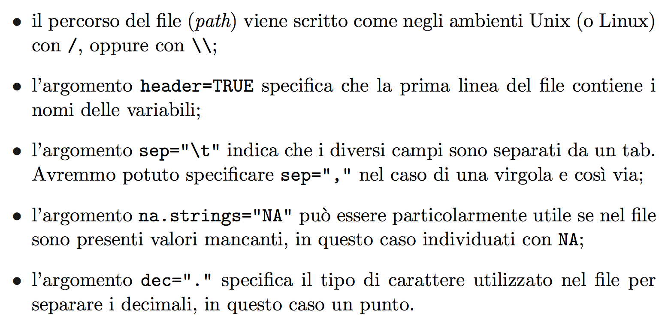

scan
f <- file.choose()
ese11 <- scan(f, sep = ";")
table(ese11) # calcola le frequenze assolute
prop.table(table(ese11)) # calcola le frequenze relative
cumsum(table(ese11)) # calcola le frequenze cumulate assolute
cumsum(prop.table(table(ese11))) # calcola le frequenze cumulate relative

Parte 4: lavorare un po' con le strutture dati

names
names(Data1) ritorna gli header di quella tabella

Estrarre una variabile
In Data1 abbiamo varie colonne: età (Age), fumatore o meno (Smoke), ...
Vogliamo estrarre tutte le età e farne la media. La funzione mean ritorna la media.
Per estrarre la lista di età si usa il simbolo dollaro $

> Data1 = read.table(file.choose(), header = T, sep = "\t")
> Data1
Age Gender Smoke
1 10 M Y
2 30 F Y
3 20 M N
> Data1$Age
[1] 10 30 20
> mean(Data1$Age)
[1] 20

attach / detach
Se uso attach(Data1) posso riferirmi a Data1$Age semplicemente con Age

> attach(Data1)
> mean(Age)

> detach(Data1) # R dimentica tutto

class
class ci dice il tipo di dato di un oggetto: integer, numeric, factor

levels
levels(Oggetto_factor) ci dice i valori che assumono gli oggetti in quella colonna

summary
ritorna un "riassunto" di ciò che abbiamo nel file
> summary(Data1)
Age Gender Smoke
Min. :10 F:1 N:1
1st Qu.:15 M:2 Y:2
Median :20
Mean :20
3rd Qu.:25
Max. :30

as.factor
x rappresenta valori vero/falso, non numeri, ma R pensa che siano numeri.
Usiamo as.factor per dirgli di considerarli come stringhe

> x <- c(0, 0, 1, 1, 1, 0, 0, 0, 0, 0, 1)
> class(x)
[1] "numeric"
> summary(x)
Min. 1st Qu. Median Mean 3rd Qu. Max.
0.0000 0.0000 0.0000 0.3636 1.0000 1.0000
> x <- as.factor(x)
> x
[1] 0 0 1 1 1 0 0 0 0 0 1
Levels: 0 1
> class(x)
[1] "factor"
> summary(x)
0 1
7 4

length
ritorna la lunghezza di una lista
> length(Age)
3

[]
Age[11:14] ritorna solo gli elementi 11:14 della lista
Matrice[11:15, ] ritorna tutte le colonne delle righe 11:15 della matrice

Selezionare solo determinati valori
Media dell'età delle donne:
> mean(Age[Gender == "female"])
42

> FemData <- Data1[Gender = "female", ] # tutte le colonne degli elementi con gender = female

> MaleOver15 <- Data1[Gender == "male" & Age > 15, ]

Logica booleana: maggiore, minore, ...
> temp <- Age > 15
> temp[1 : 5]
FALSE TRUE TRUE FALSE TRUE

> temp2 <- as.numeric(Age > 15)
> temp[1 : 5]
0 1 1 0 1

> MoreData <- cbind(Data1, FemSmoke) # appende FemSmoke come ultima colonna di Data1

Massimo e occorrenze (moda)
m[m == max(m)] ritorna valore del massimo e quante volte questo occorre nella tabella dei valori assoluti m.
Parte 5: working directories

È bene fare una working directory per progetto!

getwd() ritorna la working directory
setwd() imposta una nuova working directory

Salvare immagine del workspace corrente: save.image("NomeProgetto.Rdata")
Il progetto si chiama NomeProgetto. L'estensione di R è Rdata. Il file viene salvato nella working directory corrente.

q() serve ad uscire da R

Caricare immagine del workspace desiderato: load("NomeProgetto.Rdata")
load() senza parametro fa aprire GUI per scegliere il file

Parte 6: tipi di grafico

Partiamo da:
f <- file.choose() # questo file ha valori discreti!
ese11 <- scan(f, sep = ";")
table(ese11)

barplot
barplot(table(ese11), xlab = "nº stanze", ylab = "frequenza", main = "")
Primo parametro: cosa rappresentare
Secondo parametro: etichetta asse x
Terzo parametro: etichetta asse y
main: titolo del grafico

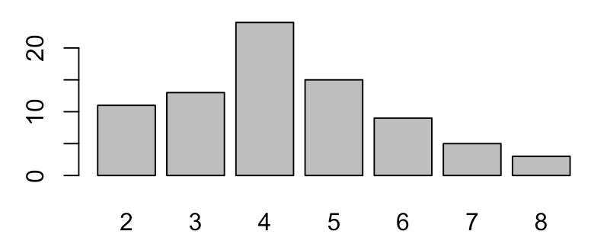

> barplot(table(ese112), legend = TRUE, col = c("lightblue", "mistyrose", "lightcyan", "lavender","cornsilk"), xlab = "Occupanti", ylab = "Frequenze", args.legend = list(x = "topright", title="Stanze"))

stripchart
stripchart(ese11, method = "stack", xlab = "stanze")
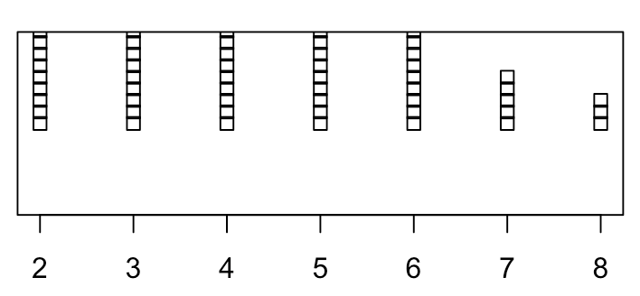

Partiamo da:
f <- file.choose() # questo file ha valori continui
ese12 <- scan(f, sep = ";")
# posso fare un array interval = c(0.4, 1.5, 2.3, 3, 4, 5.5).
# 0.4 è appena minore di min(ese12), 5.5 è appena maggiore di max(ese12)

hist
hist(ese12, breaks = "interval") # definisco gli intervalli
hist(ese12) # intervalli definiti dal sistema tramite la formula di Sturges

bubbleplot
richiede il pacchetto labstatR
bubbleplot(mio_dataframe)

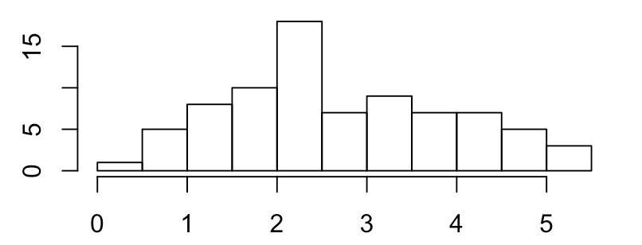

scatterplot
plot(ese12, xlab = "appartamenti", ylab = "costo")
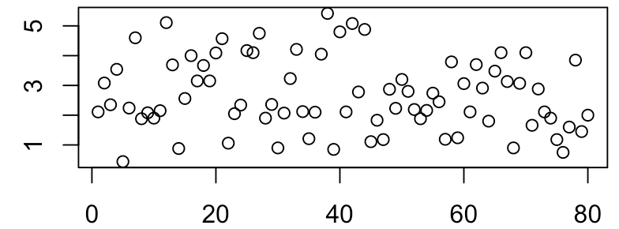

Package prob

# caricare il package
library(prob)

tosscoin(n) # simula il lancio di n monete bilanciate

rolldie(n) # simula il lancio di n dadi a 6 facce bilanciati
rolldie(n, nsides=x) # simula il lancio di n dadi a nsides facce

c <- cards() # spazio campione composto da un mazzo di carte di 52 elementi
head(c) # prime 6 carte

subset(c, suit == "Spade") # prende il sottoinsieme con seme = picche
subset(c, rank %in% 5:6) # estrae solo le carte 5 e 6
subset(c, rank == 5 | rank == 6) # stessa cosa

urnsamples(1:3, size = 2, replace = T, ordered = T) # estraggo size palline da 1 a 3. C'è il # rimpiazzamento e l'ordine di estrazione conta
# se replace = F la pallina estratta NON viene reinserita

Si possono simulare anche il lancio di una moneta o di un dado tramite urnsamples

isin(x, y) # TRUE se il vettore x è nel vettore y, false altrimenti. Testa anche valori ripetuti!
all(y %in% x) # come sopra ma non testa i valori ripetuti. Controlla se tutti gli elementi di y si trovano in y

Sottoinsiemi tramite espressioni matematiche
# somma delle facce dei 3 dadi maggiore di 14
> subset(rolldie(3), X1+X2+X3>14)
# somma delle due facce sia numero pari (%% modulo)
> subset(rolldie(2), ((X1+X2)%%2)==0)
# faccia del primo dado maggiore di quella del secondo
> subset(rolldie(2), (X1>X2))

Insiemistica
# Unione di due subset A, B
> union(A, B)
# Intersezione tra A, B
> intersect(A, B)
# Differenza tra A, B
> setdiff(A, B)

N <- urnsamples(c("red", "blue"), 3, replace = T, ordered = F)

# isrep(oggetto, valore, ripetizione)
# verifica se in N compare 3 volte il valore red

> isrep(N, vals = ”red”, nrep = 3)
TRUE FALSE FALSE FALSE

Spazio di probabilità
> tosscoin(2 ,makespace=TRUE) #aggiunge colonna probs con le probabilità
toss1 toss2 probs
1 H H 0.25
2 T H 0.25
3 H T 0.25
4 T T 0.25

# hanno l’argomento makespace
> cards()
> rolldie(1) # 1 è il numero di dadi
X1
1 1
2 2
3 3
4 4
5 5
6 6

urnsamples non ha makespace

# probspace(spazio campione, probabilità)

# è analogo a rolldie(1, makespace = TRUE)
> outcome = rolldie(1)
> p = rep(1/6, times = 6) # vettore delle probabilità
> probspace(outcome, probs = p)

> rolldie(1, makespace = T) # stessa cosa
X1 probs
1 1 0.1666667
2 2 0.1666667
3 3 0.1666667
4 4 0.1666667
5 5 0.1666667
6 6 0.1666667
# moneta sbilancata
> probspace(tosscoin(1), probs = c(0.3, 0.7))
# oppure
> iidspace(c("H", "T"), ntrials = 1, probs = c(0.3, 0.7))
iid vuol dire indipendent identical

Calcolare la probabilità di un evento
# Prob(spazio di probabilità, evento)
> S <-cards(makespace = TRUE)
> A <-subset(S, suit == “Heart”)
> Prob(A)
[1] 0.25
# oppure
>Prob(S, suit == “Heart”)

Permutazioni
factorial(n)

Combinazioni semplici
choose(n, k) ritorna il coefficiente binomiale
# numero di combinazioni di 8 elementi presi a gruppi di 2
> choose(8,2)
[1] 28

Probabilità condizionata
# Prob(spazio di probabilità, evento, osservazione)
# Calcolare la probabilità che lanciando due dadi esca la stessa faccia dato che la loro somma è maggiore o uguale a 8

> S=rolldie(2, makespace=TRUE)
> Prob(S, X1==X2, given=(X1+X2>=8))

Distribuzioni notevoli
Distribuzioni notevoli discrete
Nel package standard stats sono inclusi i seguenti metodi per le più importanti distribuzioni notevoli discrete.
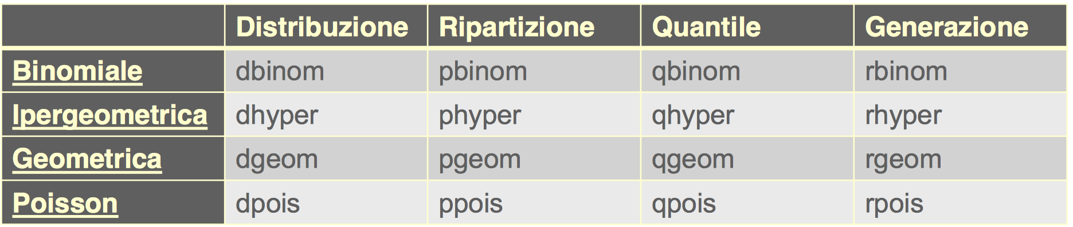

Quattro monete bilanciate vengono lanciate. Assumendo l’indipendenza dei risultati, qual la probabilit di ottenere due testa e due croce?
> dbinom(2,4,prob=1/2)

Disegnare la distribuzione di probabilità della variabile binomiale: X = “numero di volte in cui compare testa”, lanciando 4 volte una moneta bilanciata.
> plot(c(0:4),dbinom(0:4,4,prob=1/2),type="h",xlab="X")
> lines(c(0:4),dbinom(0:4,4,prob=0.5) ,lty=5,col="red")
> text(c(0:4), dbinom(0:4,4,prob=0.5),dbinom(0:4,4,prob=0.5))

# impostare il grafico
> plot(0, xlim = c(-0.2, 4.2), ylim = c(-0.04, 1.04), type = "n", xlab = "X", ylab = "Probabilità cumulata")
# disegnare due linee orizzontali che limitano la y
> abline(h = c(0,1), lty = 2, col = "grey")
# disegnare una funzione a gradini
> lines(stepfun(0:4, pbinom(-1:4, size = 4, prob = 0.5)), verticals = FALSE, do.p = FALSE)
# disegnare i punti estremi
> points(0:4, pbinom(0:4, size = 4, prob = 0.5), pch = 16, cex = 1.2) > points(0:4, pbinom(-1:3, size = 4, prob = 0.5), pch = 1, cex = 1.2)

# Esercizio 2
E’ noto che gli item prodotti da una macchina utensile saranno difettosi con probabilità 0.1. Qual è la probabilità che in un campione di 3 items al più uno sia difettoso?
> pbinom(1,3,prob=0.1)
[1] 0.972

# Esercizio 3
Supponiamo che il colore degli occhi di una persona sia determinato in base ad una coppia di geni e che «d» rappresenti il gene dominante mentre «r» il gene recessivo. Pertanto una persona con la coppia di geni «dd» ha dominanza pura, una con «rr» ha recessione pura e una con «dr» o «rd» ibrida. Un bambino riceve un gene da ognuno dei genitori. Se rispetto al colore degli occhi i due genitori «ibridi» hanno 4 figli.
Qual è la probabilità che esattamente 3 dei 4 figli abbiano almeno 1 gene dominante?
> dbinom(3,4,prob=3/4)
[1] 0.421875
lower.tail
logical; if TRUE (default), probabilities are P[X ≤ x], otherwise, P[X > x]

# Esercizio 6
Un’azienda produce dischetti, la probabilità che un dischetto sia difettoso è pari a 0.01. L’azienda vende i dischetti in confezioni da 10 e rimborsa l’acquirente se più di 1 dischetto è difettoso.
1. Quale proporzione delle confezioni sarà restituita?
> 1 - pbinom(1, 10, 0.01)
[1] 0.0042662
# Oppure
> pbinom(1, 10, 0.01, lower.t=FALSE)

2. Se un acquirente acquista 3 scatole, qual è la probabilità che ne restituisca esattamente 1?
> dbinom(1, 3, 0.0042662)
[1] 0.01268963

# Esercizio 4
Supponiamo che il numero di errori tipografici presenti in una singola pagina di un libro sia distribuito secondo una Poisson con parametri λ = 1.
Si calcoli la probabilità che vi sia almeno un errore in una data pagina.
> ppois(0,lambda=1,lower.t=FALSE)
[1] 0.6321206
# Oppure
> 1- ppois(0,1))

# Esercizio 7
Si supponga che la probabilità che un prodotto costruito da una macchina sia difettoso è pari a 0.1.
Si trovi la probabilità che un campione di 10 prodotti contenga al più un prodotto difettoso.
> ppois(1,lambda=10*0.1)
[1] 0.7357589

Si trovi la probabilità che un campione di 10 prodotti contenga tra 3 e i 5 prodotti difettosi
> diff(ppois(c(2, 5), lambda = 10*0.1))
[1] 0.07970721
#Equivale a:
> dpois(3,lambda= 10*0.1)+dpois(4,lambda= 10*0.1)+dpois(5,lambda= 10*0.1)

# Esempio
Un calciatore ha una probabilità di segnare un calcio di rigore di 0.812. Si supponga che tirare un calcio di rigore sia un evento Bernoulliano.
Qual è la probabilità che sbagli 5 calci di rigore prima di segnarne uno.
> dgeom(5, prob = 0.812)
[1] 0.0001906976
Qual è la probabilità che sbagli al massimo 5 calci di rigore prima di segnarne uno.
> pgeom(5, prob = 0.812)
[1] 0.9999558
Qual è la probabilità che sbagli almeno 5 calci di rigore prima di segnarne uno.
> pgeom(4, prob = 0.812, lower.tail = FALSE)
[1] 0.0002348493

Distribuzioni notevoli continue
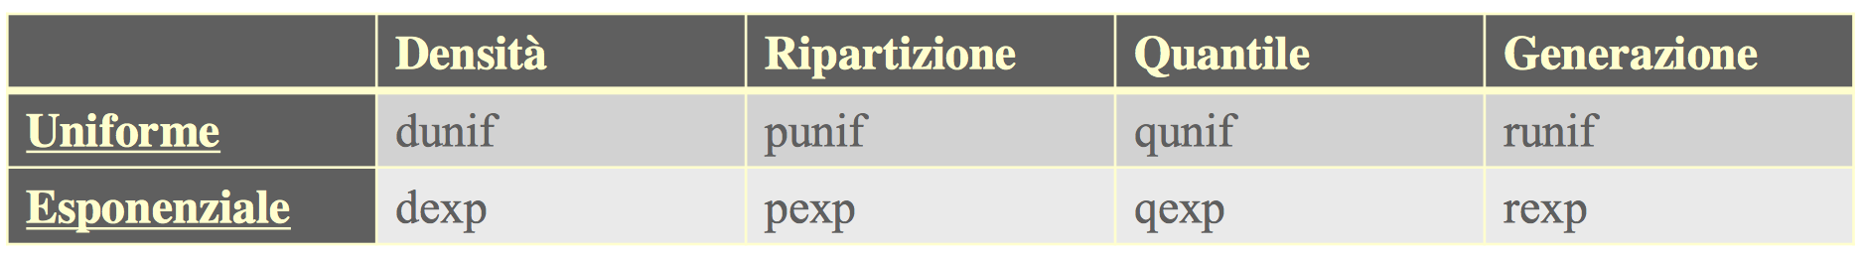
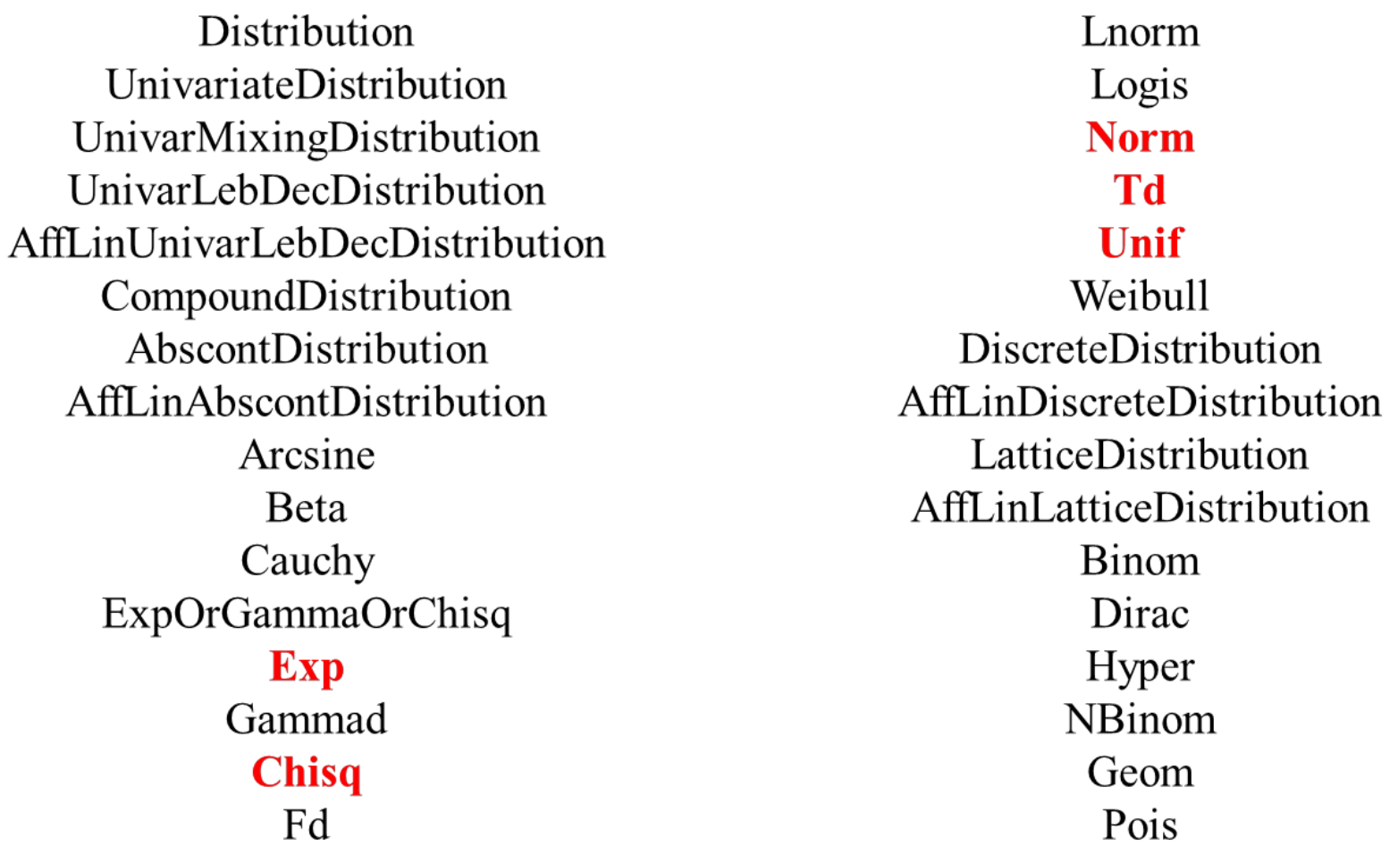

# Esempio 1
Sia X una v.c. che rappresenta la probabilità di ricevere una telefonata tra le 10 e le 10:30. Si calcoli la probabilità che la chiamata arrivi tra le 10:10 e le 10:20.
X è distribuita secondo una variabile uniforme con parametri a = 0 e b = 30.
> diff(punif(c(10,20),0,30))
>[1] 0.3333333
# oppure
> punif(20,0,30) - punif(10,0,30)

Generare 10 numeri da una distribuzione uniforme compresa tra 0 e 50
> runif(n = 10, min = 0, max = 50)
[1] 43.258352 8.419059 6.827797 23.992698 19.979657 30.773017 4.216128 [8] 48.204129 40.322714 25.301487

Generare 10 numeri da una distribuzione esponenziale con 𝝀=𝟎.4
> rexp(10, rate=0.4)
[1] 0.88158461 3.80154731 3.93130611 [4] 1.11978673 2.39023489 2.91561690 [7] 0.01601692 5.59117098 1.61702767
[10] 2.41262227

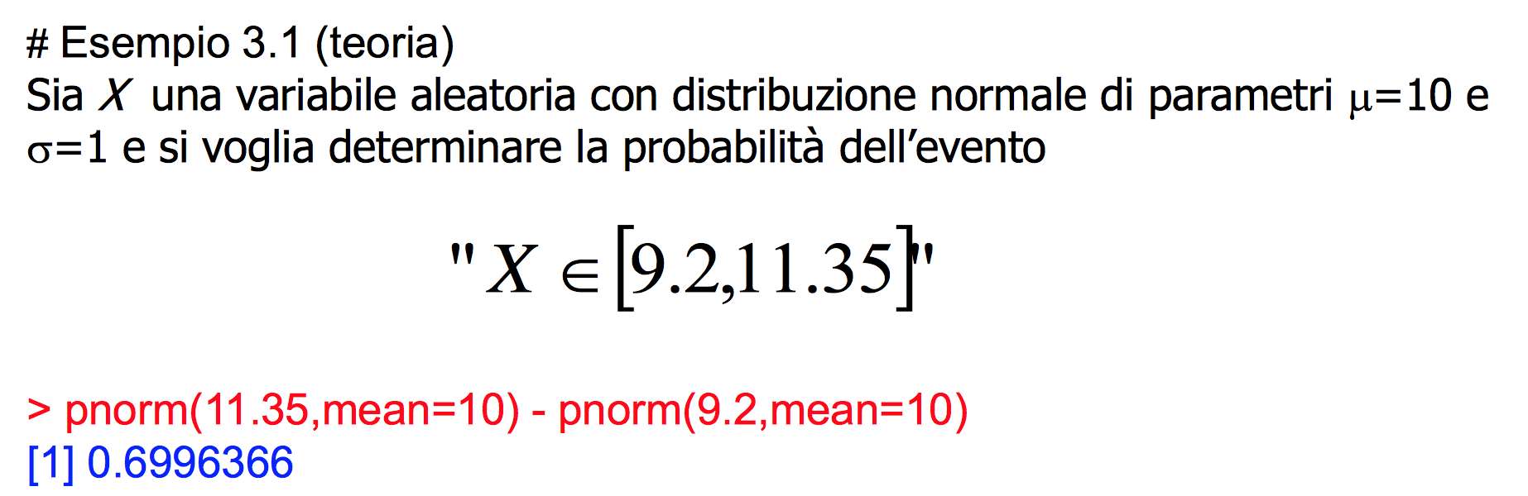
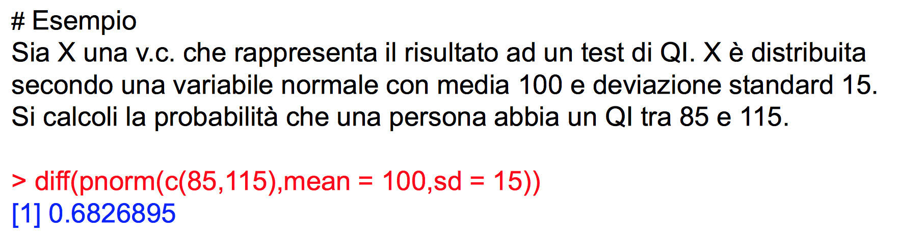
Qual è il minimo QI che una persona deve avere per essere nell'1% delle persone con il QI più alto?
> qnorm(0.99, mean = 100, sd = 15)
[1] 134.8952

Calcolare z0.025,z0.01 e z0.05
> qnorm(c(0.025, 0.01, 0.005),lower.tail = FALSE)
[1] 1.959964 2.326348 2.575829
#oppure
> qnorm(c(0.975,0.99,0.995))

